(Bs.Aires, QUIMES: 12.01.2017) ¡Liebe “goldene” MATURAKOLEGEN!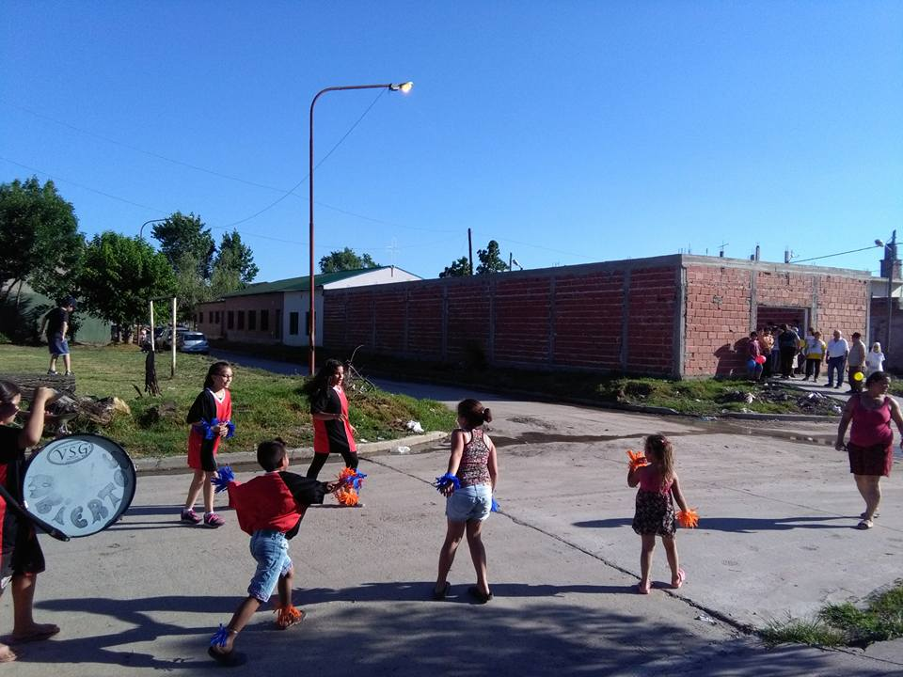Die Fotos sprechen für sich. Vor der Erstkommunion (20.11.) konnten wir in 5 Wochen Arbeitszeit die Mauern (bis auf Dachhöhe) für die “kúnftige” Kirche errichten: 27 mal 9 Meter. In diesen 250 Quadratmetern hatten wir schon 2 grosse Veranstaltungen. Den Bischofsbesuch zum “Weihnachtsgruss” (Teil davon Foto 1). Zugleich zeigt das Foto die “Gesamtausdehnung”. In der Mitte in “weiss” der “neue Versammlungssaal”. - Und die Leute stehen beim grossen Eingangstor, das sich zur Hauptstrasse öffenet. Foto 2 zeigt das Patronatsfest am 8. Dezember: von hier aus begann die Prozession mit der “Marienstatue” durch die Strassen. Mich sieht man in Messalbe und mit dem Megaphon zur Anfangsbegrüssung. Diese beiden Feste taten uns (mir) gut, denn so sehen die Leute auch von Innen, was gebaut wurde, denn 1/3 der Kosten kam von der Gemeinde. 130.000 Pesos, das sind 7.650 Euros kostete diese Bauarbeit. Mein 5-wöchiger “ÖSTERREICHBESUCH” wegen der Krankheit meiner Schwester und das “mitgenommene” goldene Maturatreffen ermöglichten schon jetzt diesen Bau- Abschnitt. So möchte ich gleich an dieser Stelle allen Maturakollegen sehr herzlich danken, die auf ihre Weise Ihren Beitrag dazu gegeben haben. Und im Herzen bleibt mir die Freude bei Euch und mit Euch “dabeigewesen” zu sein. Vor der Erstkommunion hatten wir 12 Tage Mission um die Leute zu besuchen… 2000 Familien. Da nicht alle zu Hause waren, kamen wir zu allen Wohnungen. Meiner Schwester MONIKA geht es nach (2.) erfolgreicher Operation (Bauchspeicheldrüsenkrebs) gut. Sie beendet jetzt eine 2. Chemotherapie, um eventuelle Krebs Reste auszulöschen und könnte nach der Untersuchung als “krebsfrei” erklärt werden (Aber, Ihr wisst es, die Quemo greift den ganzen Menschen an!!!)
Das “ummauerte” Gelände wird uns jetzt auch bald zum Volleyballspielen einladen. (Wenn dann in Späterer Zeit das Dach kommt, werden auch die Kirchenfenster eingeetz werden, dann…)
Euch allen ein gesegnetes 2017 und GESUNDHEIT, soweit esmöglich ist. “Meine Zeit, steht in Deien Händen…” Dieses Lied hat auch meiner schwester viel Kraft gegeben.
HERZLICH GRÜSST EUCH ALLE Padre BERNARDO (HAUSWIRTH)
